Сведения о результативности и качестве реализации дополнительной общеобразовательной программы
«Юные исследователи» за 2021 -2023 годы.

1. Диплом за участие в VIII межрайонной экологической конференции «Экология и природопользование
Важского края», 2021 год.
2.IX детская районная проектно-исследовательская конференция «Я-исследователь». Сертификат участника, 2021 год.
3.X детская районная проектно-исследовательская конференция «Я-исследователь».
Грамота 3 место в номинации «Мир науки», 2022 год.
4. Сертификат участника муниципального этапа Всероссийского детского экологического форума «Зелёная планета 2022»
в номинации «Природа-бесценный дар, один на всех», 2022 год.
5. Диплом II степени муниципального этапа Всероссийского детского экологического форума «Зелёная планета 2022»
в номинации «Природа-бесценный дар, один на всех», 2022 год.
6. Диплом I степени муниципального этапа Всероссийского детского экологического форума «Зелёная планета 2022»
в номинации «Природа-бесценный дар, один на всех», 2022 год.
7. Диплом за участие в X межрайонной экологической конференции «Экология и природопользование Важского края», 2022 год.
8. XI детская районная проектно-исследовательская конференция «Я-исследователь». Грамота за 2 место в номинации
«Мир науки», 2022 год.
9. Диплом за участие в XI межрайонной экологической конференции «Экология и природопользование Важского края»,
2023 год.
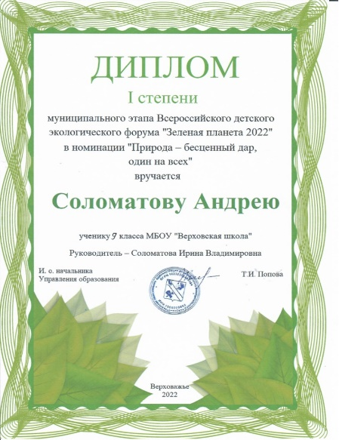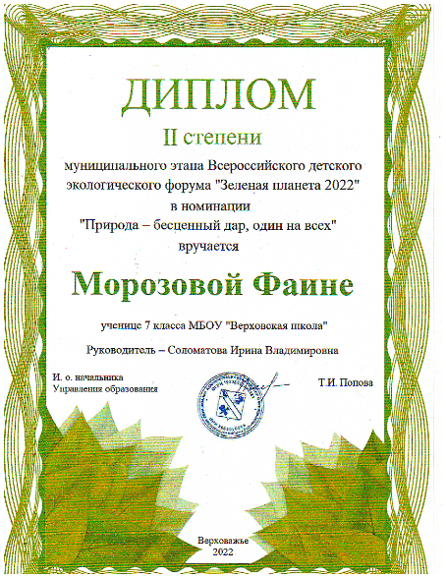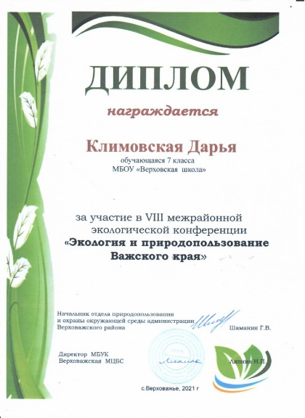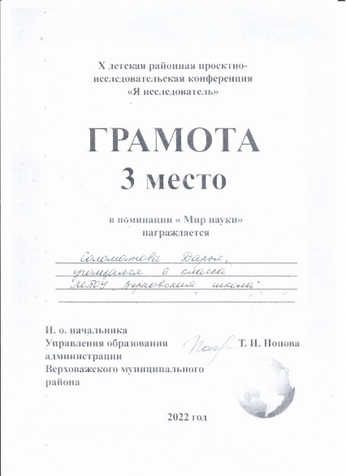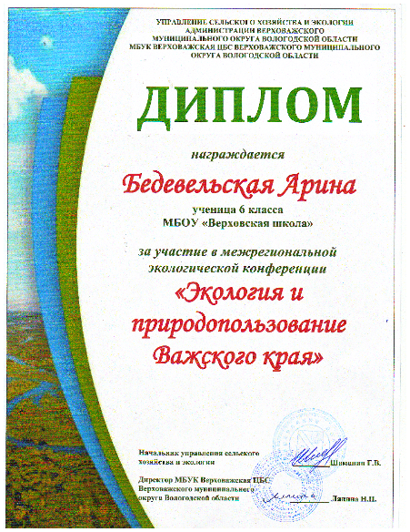

Показатели удовлетворённости обучающихся и родителей образовательным процессом:
- родители (законные представители): удовлетворены полностью – 100%
- обучающиеся: удовлетворены полностью – 100%
Вывод: обучающиеся и их родители (законные представители) полностью удовлетворены образовательным процессом,
материал программы освоен в полном объёме, сохранность контингента – 100%, обучающиеся принимают участие и
становятся победителями и призёрами конкурсов, конференций муниципального, регионального и межрегионального
уровней.

